 |  |  |  | 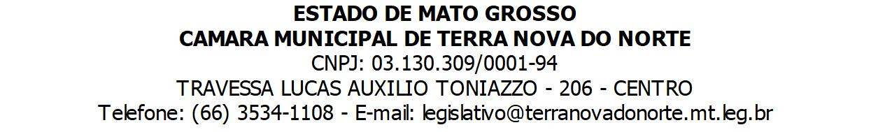
SOLICITAÇÃO DO PARECER CONTÁBIL
 | Solicito ao Setor Contábil a consulta de recursos orçamentários para o pagamento das obrigações decorrentes do objeto especificado abaixo:
PROCESSO ADMINISTRATIVO 4/2025
 |  | Modalidade: | Licitação dispensável |  |  |  |  |  |  |  |  | Número/Ano: |  |  | 2/2025
 |  | Data de abertura: |  |  | 24/01/2025
 |  | Objeto da Licitação: |  |  |  | AQUISICAO DE COMBUSTIVEIS
Dotações Orçamentárias:
Data: 28/05/2025 11:57:02 |  |  |  |  |  |  |  |  |  |  |  |  |  |  |  |  |  |  | Página: 1 de 3
Data da emissão: 28/05/2025 11:57:02 |  |  |  |  |  |  |  |  | ÁGILIBlue Compras e licitações - Ágili Software Brasil |  |  |  |  |  |  |  | Emitido por: LEONEL ARBO SPINELLI
PARECER CONTÁBIL
Em atenção à solicitação de parecer contábil para verificar a existência de recursos orçamentários para assegurar o pagamento das obrigações decorrentes do objeto especificado acima, certifico que:

HRO – Há recursos orçamentários para pagamento das obrigações conforme dotação(ões) especificadas abaixo;
NRO – Não há recursos orçamentários para pagamento das obrigações conforme dotação(ões) especificadas abaixo.
 |  |  |  |  |  |  |  |  |  |  |  |  | TERRA NOVA DO NORTE, 28 de Maio de 2025
 |  |  |  |  |  |  |  | Contador
Data: 28/05/2025 11:57:02 |  |  |  |  |  |  |  |  |  |  |  |  |  |  |  |  |  |  | Página: 2 de 3
Data da emissão: 28/05/2025 11:57:02 |  |  |  |  |  |  |  |  | ÁGILIBlue Compras e licitações - Ágili Software Brasil |  |  |  |  |  |  |  | Emitido por: LEONEL ARBO SPINELLI
RECURSO FINANCEIRO
Para fazer face às despesas acima solicitadas utiliza-se a seguinte forma de pagamento e fonte de recursos:

Forma de pagamento:
 | Fonte de Recursos: |  |  |  | ( ) |  | Próprio
 |  |  |  |  | ( ) |  | Vinculados a Convênio/Fundo a Fundo
 |  |  |  |  |  |  |  |  |  |  |  |  | TERRA NOVA DO NORTE, 20 de Maio de 2025
Data: 28/05/2025 11:57:02 |  |  |  |  |  |  |  |  |  |  |  |  |  |  |  |  |  |  | Página: 3 de 3
Data da emissão: 28/05/2025 11:57:02 |  |  |  |  |  |  |  |  | ÁGILIBlue Compras e licitações - Ágili Software Brasil |  |  |  |  |  |  |  | Emitido por: LEONEL ARBO SPINELLI

